Урок – КВН в 7 классе по геометрии.

Тема урока: «Признаки равенства треугольников»

Цели урока:
- Обобщить и систематизировать материал по теме; обогатить знания; установить связь между теорией и практикой.
- Содействовать рациональной организации труда; воспитывать сознательное отношение к учебному труду; развивать творческие способности, самостоятельность; организованность; выработать умение отстаивать свою позицию.
Дополнительные пособия: таблицы, чертежи, карточки разноуровневые.

Условия КВНа: Класс разделен на 2 команды, в каждой команде выбран капитан.

Оценивание:
- правильные и полные ответы «5» - оцениваются красной карточкой.
- ответ, соответствующий оценке «4» - зеленая карточка;
- ответ, соответствующий оценке «3» - желтая карточка.

Ход урока.
I.Организационный момент.
(Учитель сообщает тему и цели урока, условия КВНа).

II. Разминка. Я - учитель против команд.

Задачи команд: Быстро и правильно продолжить начатое мною определение или теорему.

- Если две стороны и угол…
- Треугольник называется равнобедренным, если…..
- Если три стороны одного треугольника….
- Треугольник, у которого все стороны….
- В равнобедренном треугольнике углы…
- Высотой треугольника называется….
- Если сторона и прилежащие к ней углы….
- В равнобедренном треугольнике медиана, проведенная….
- Биссектрисой треугольника называется….
- Если в треугольнике два угла равны….

III. «Найдите ошибку»
Задачи команд - найти ошибку, если она допущена, и исправить её, исправление обосновать.

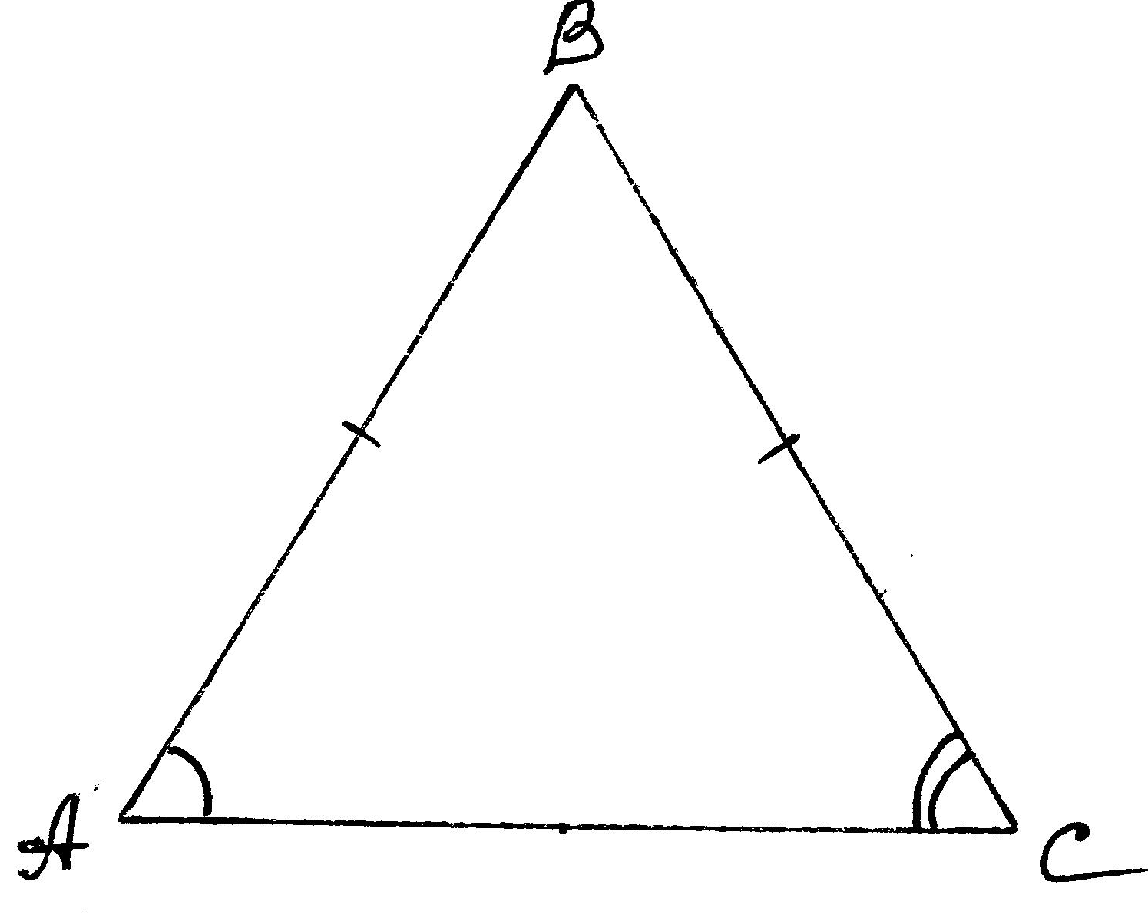
1.
$∠$$А={\text{40}}^{0}$
$∠С={\text{50}}^{0}$

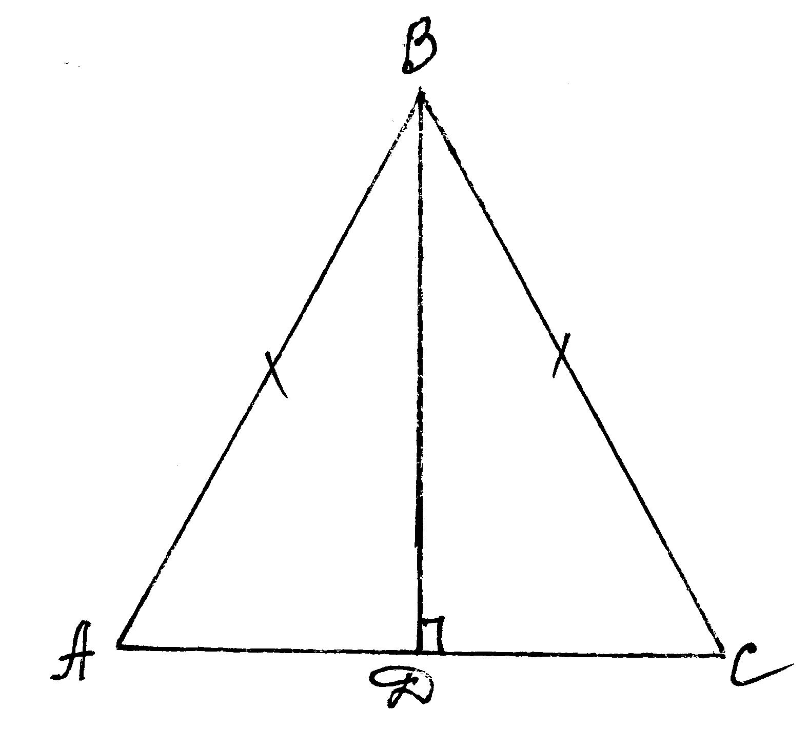
2. $∠\text{АВД}={\text{30}}^{0}$
$∠\text{СВД}={\text{45}}^{0}$

3.ВД – медиана, биссектриса, высота.
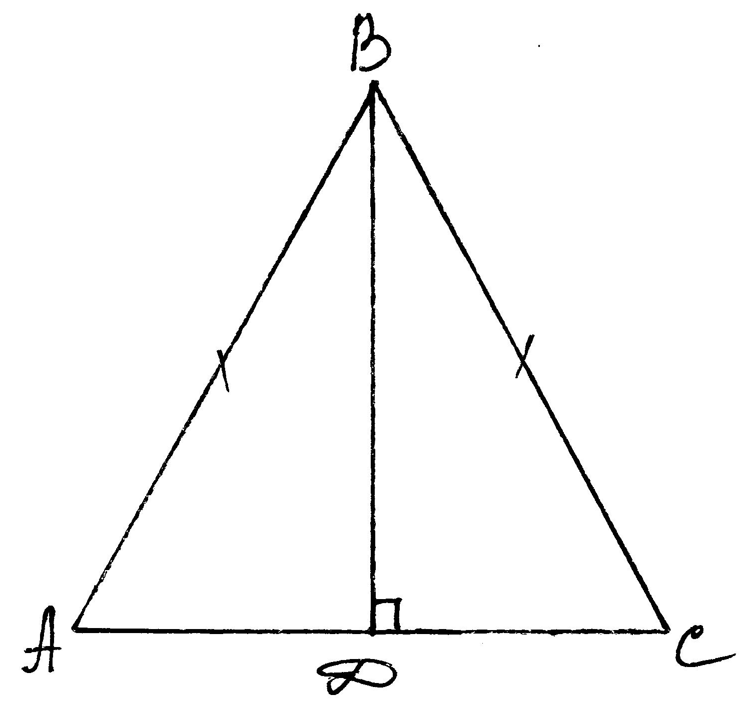
АД=15 см; СД=12 см.

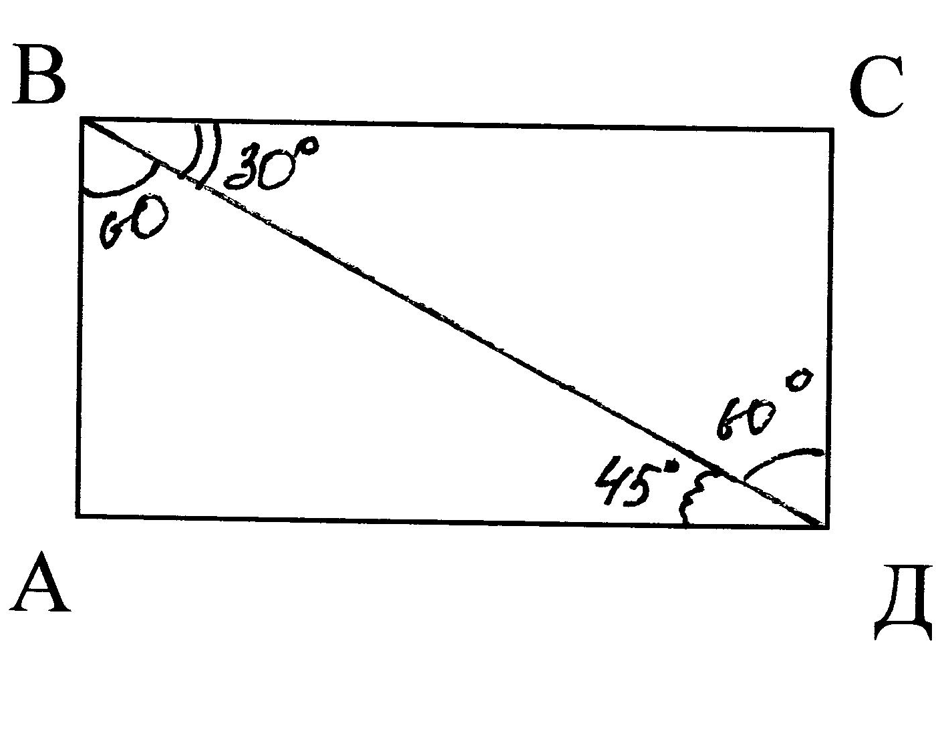
4. $Δ\text{АДВ}=Δ\text{СДВ}$

IV. Конкурс капитанов.
Капитаны решают задачи по данной теме у доски, остальные учащиеся решают на местах. (Задачи подобраны по уровню знаний учащихся).

Карточки- задания.
Карточка – 1.
В равнобедренном треугольнике основание в 3 раза меньше боковой стороны. Периметр треугольника 28 см. Определите стороны треугольника.

Карточка – 2.
Боковая сторона равнобедренного треугольника в 4 раза больше основания, периметр равен 36 см. Определите стороны треугольника.

Карточка – 3.
В равнобедренном треугольнике АВС с основанием АС, $∠С={\text{30}}^{0}$, $∠В={\text{120}}^{0}$, ВД медиана. Определите углы треугольника АВС.

Карточка – 4.
На основании АС равнобедренного треугольника АВС отложены равные отрезки АД и СЕ. Докажите, что $Δ\text{ВАД}=Δ\text{ВСЕ}\text{.}$

Карточка – 5.
Точки А и В лежат в разных полуплоскостях относительно прямой СД. Известно, что $Δ\text{СДА}=Δ\text{СДВ}\text{.}$ Докажите, что $Δ\text{АВСи}Δ\text{ВАД}$ равнобедренные.

Карточка – 6.
Периметр равнобедренного треугольника равен 16,6 см. Найдите его стороны, если основание больше боковой стороны на 4 см.

Карточка – 7.
В равнобедренном треугольнике АВС с основанием АВ $∠А={\text{50}}^{0}$, $∠С={\text{80}}^{0},$
СД –медиана. Найдите углы треугольника АСД.

Карточка – 8.
Периметр равнобедренного треугольника равен 4,9 м. Его основание больше боковой стороны на 1 м. Найдите стороны треугольника.

Карточка – 9.
Точки А и С лежат в разных полуплоскостях относительно прямой ВД. Известно, что АВ=СВ и АД=СД. Докажите, что $Δ$ВАД=$Δ$ВСД.

Карточка – 10.
На основании АС равнобедренного треугольника АВС отмечены точки М и К так, что $∠\text{АВМ}\text{=∠}\text{СВК}\text{.}$Докажите, что $Δ$АВМ=$Δ$СВК.

Карточка – 11.
В треугольниках АВС и А₁В₁С₁ проведены биссектрисы АД и А₁Д₁. Докажите, что
$Δ$АВС=$Δ$ А₁В₁С_{1,} если ДС=Д₁С₁, $∠$С=$∠$С₁, $∠$АДС=$∠$А₁Д₁С₁.

Карточка – 12.
В равнобедренном треугольнике АВС на основании АС взяты точки Д и Е так, что АД=СЕ. Докажите, что треугольник ДВЕ равнобедренный.

Карточка – 13.
В равнобедренном треугольнике СДЕ с основанием ДЕ проведена биссектриса СF. Найдите СF, если периметр треугольника СДЕ равен 84 см, а периметр треугольника СFЕ равен 56 см.

- Математический диктант.
- Постройте два равных треугольника и обозначьте их вершины. Выберите элементы. по которым можно утверждать, что данные треугольники равны по третьему признаку равенства треугольников.
- Постройте равнобедренный треугольник, обозначьте его вершины и покажите на чертеже, что он равнобедренный.
- Постройте треугольник, у которого один из углов тупой. Обозначьте его и проведите высоту из острого угла.
- Постройте произвольный треугольник АВС и проведите медиану к стороне АС.
- Проведите биссектрису угла АВС в произвольном треугольнике АВС.

VI. Подведение итогов.
Какая из команд набрала большее количество карточек, та и победитель. Всем членам команды вручаются диплом «Юного математика».
Оценки за урок выставляются каждому ученику по его набранным карточкам.

VII. Рефлексия.
У каждого ребенка на столе по три карточки «Мордашки».
Покажите с помощью карточек, понравился ли вам урок.


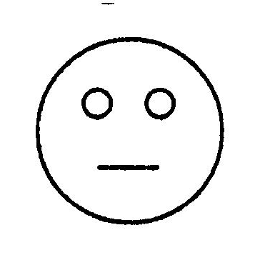
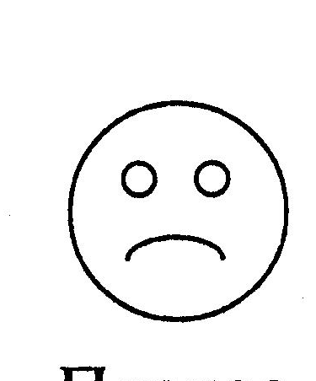

Понравился Остался равнодушным Было скучно

